**Лабораторная работа 3**

**Результат выполнения**

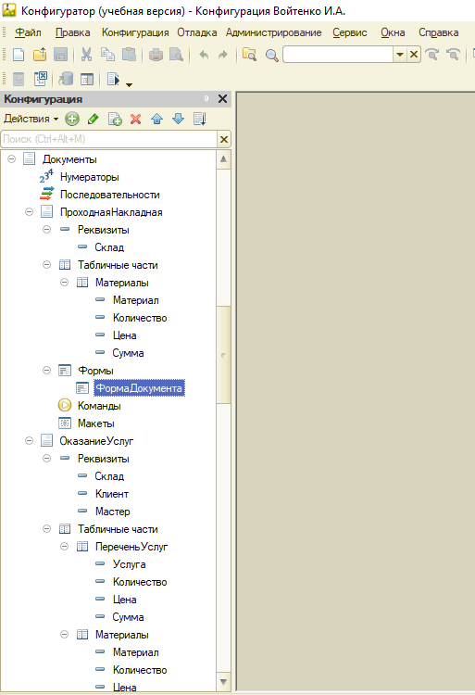

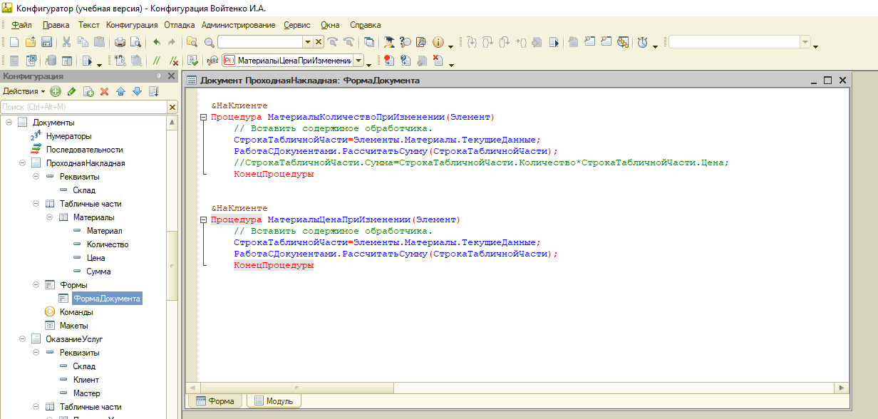

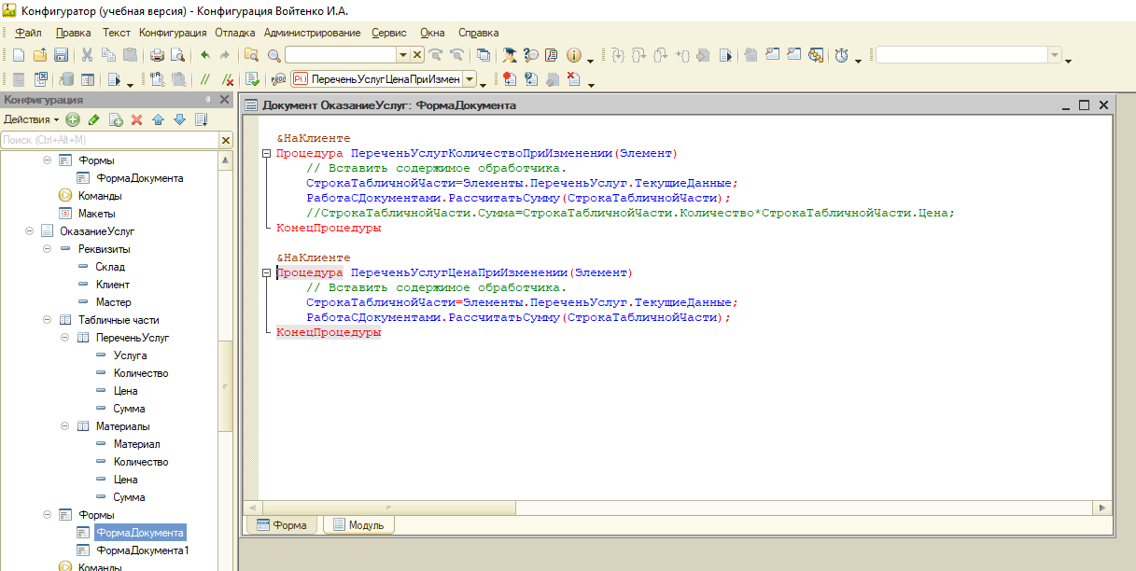

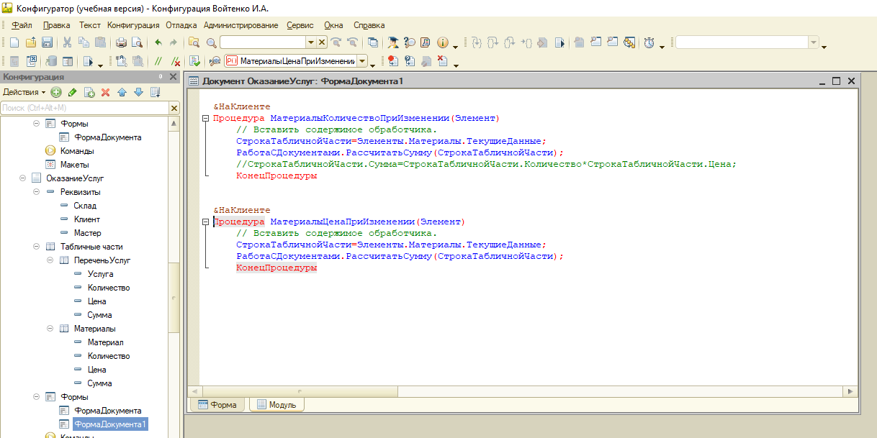

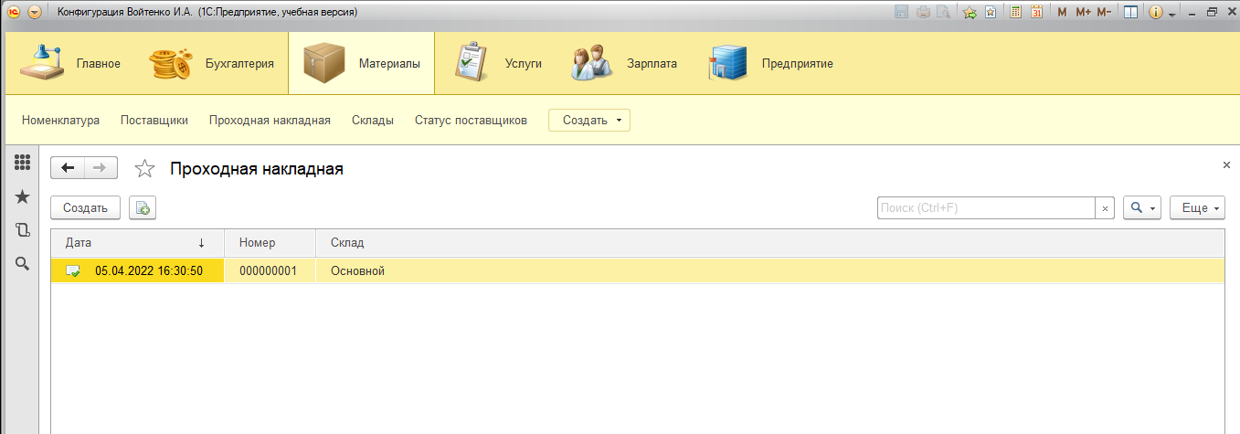

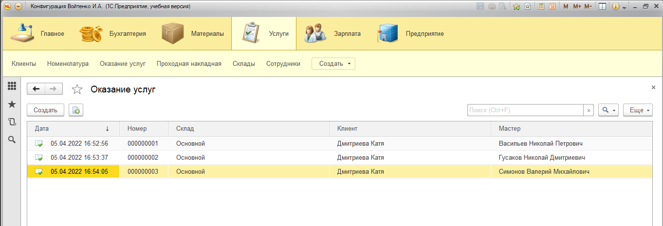

**Ответы на вопросы (номер по списку 3)**

**3. Для чего предназначены реквизиты и табличные части Документа?**

Каждый документ содержит 2 обязательных реквизита – это номер документ и дата. Кроме обязательных реквизитов каждый документ может содержать дополнительную конкретную информацию. Если документ содержит набор однотипной информации, то при формировании шаблона документа может быть использована уже знакомая нам табличная часть.

**10. Что такое редактор форм?**

Редактор формы используется для создания и редактирования форм объектов прикладного решения. Формы объектов используются системой для визуального отображения данных в процессе работы пользователя.